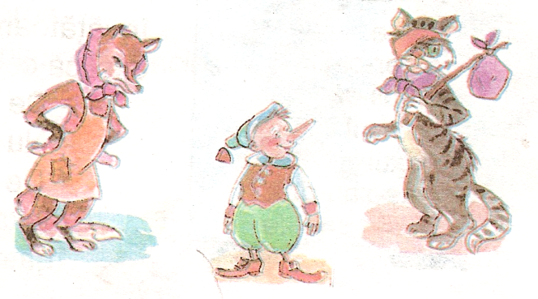
Pinocchio

Vulpoiul şi motanul s-au gândit să îl
vândă pe Pinocchio unui păpuşar.
─ Ho! Ho! O păpuşă vie! s-a bucurat
acesta. Cu tine voi câştiga un sac de aur!
L-a cumpărat pe Pinocchio şi l-a băgat într-o colivie.
─ Vreau acasă! a strigat speriat băieţelul din lemn. Voi fi ascultător şi harnic. Ajută-mă, tăticule!
Degeaba! Nu era nimeni să-l audă.

1. Scrie cinci cuvinte care să conţină grupul „chi”.
................................................................................................................................................................
_____________________________________________________________________________________________________________________________________________________________________________________________
................................................................................................................................................................

2. Desparte în silabe cuvintele: vulpoiul, motanul, câştigă, băieţelul, degeaba.
................................................................................................................................................................
____________________________________________________________________________________________________________________________________________________________________________________________
.................................................................................................................................................................
____________________________________________________________________________________________________________________________________________________________________________________________
................................................................................................................................................................
_____________________________________________________________________________________________________________________________________________________________________________________________
................................................................................................................................................................
____________________________________________________________________________________________________________________________________________________________________________________________
................................................................................................................................................................
______________________________________________________________________________________________________________________________________________________________________________________________
................................................................................................................................................................

- Găseşte cuvinte cu înţeles opus şi alcătuieşte cu ele propoziţii:
neascultător ─ ..............................
leneş ─ ..............................
cumpără ─ ..............................
câştigă ─ ..............................
................................................................................................................................................................
______________________________________________________________________________________________________________________________________________________________________________________________
.................................................................................................................................................................
______________________________________________________________________________________________________________________________________________________________________________________________
................................................................................................................................................................

4.Descrie cum a apărut Pinocchio:
..............................................................................................................................................................
............................................................................................................................................................
............................................................................................................................................................
5.Compară un copil cu o păpuşă:
............................................................................................................................................................
............................................................................................................................................................
............................................................................................................................................................
6 .Analizează trăsăturile care i se potrivesc lui Pinocchio.Bifeaza-le !
ASCULTĂTOR
NAIV
NEASCULTĂTOR
CUMINTE
ÎNCĂPĂŢÂNAT
RESPECTUOS
DORNIC DE DISTRACŢIE
DEŞTEPT
SINCER
MINCINOS
7. Completaţi cu răspunsurile corecte
1) Geppeto era un …………………foarte priceput.
2) Meşterul a cioplit o ...................... din lemn.
3) El i-a pus numele .................................
4) Bătrânul dorea ca să meargă la ...........
5) De aceea, i-a cumpărat un ....................
6) Prietenul lui Pinocchio era un ..............
7) Pinocchio a vândut Abecedarul, ca să meargă la ..........................
8) De câte ori minţea, lui Pinocchio îi ......................................
9) În final, a fost iertat de ......................
10) Pentru purtarea sa frumoasă, Pinocchio a fost transformat ...........

8. De ce Pinocchio nu a ascultat sfaturile primite? Tu ce l-ai sfatui?
............................................................................................................................................................
............................................................................................................................................................
............................................................................................................................................................
............................................................................................................................................................

9 .Eu spun una, tu spui multe !
meşter - _________________
copil - __________________
băieţel - _________________
lemn - __________________
târg - ___________________
şcoală - _________________
necaz - _________________
părinte - ________________
10. Pune în ordine alfabetică următoarele cuvinte :
Pinocchio, Geppeto, lemn, circ abecedar, şcoală, necazuri.
.................................................................................................................................................
.................................................................................................................................................

Ajută-l pe Pinocchio să ajungă cât mai repede acasă la Gepetto.
